1.创建服务商支付宝app

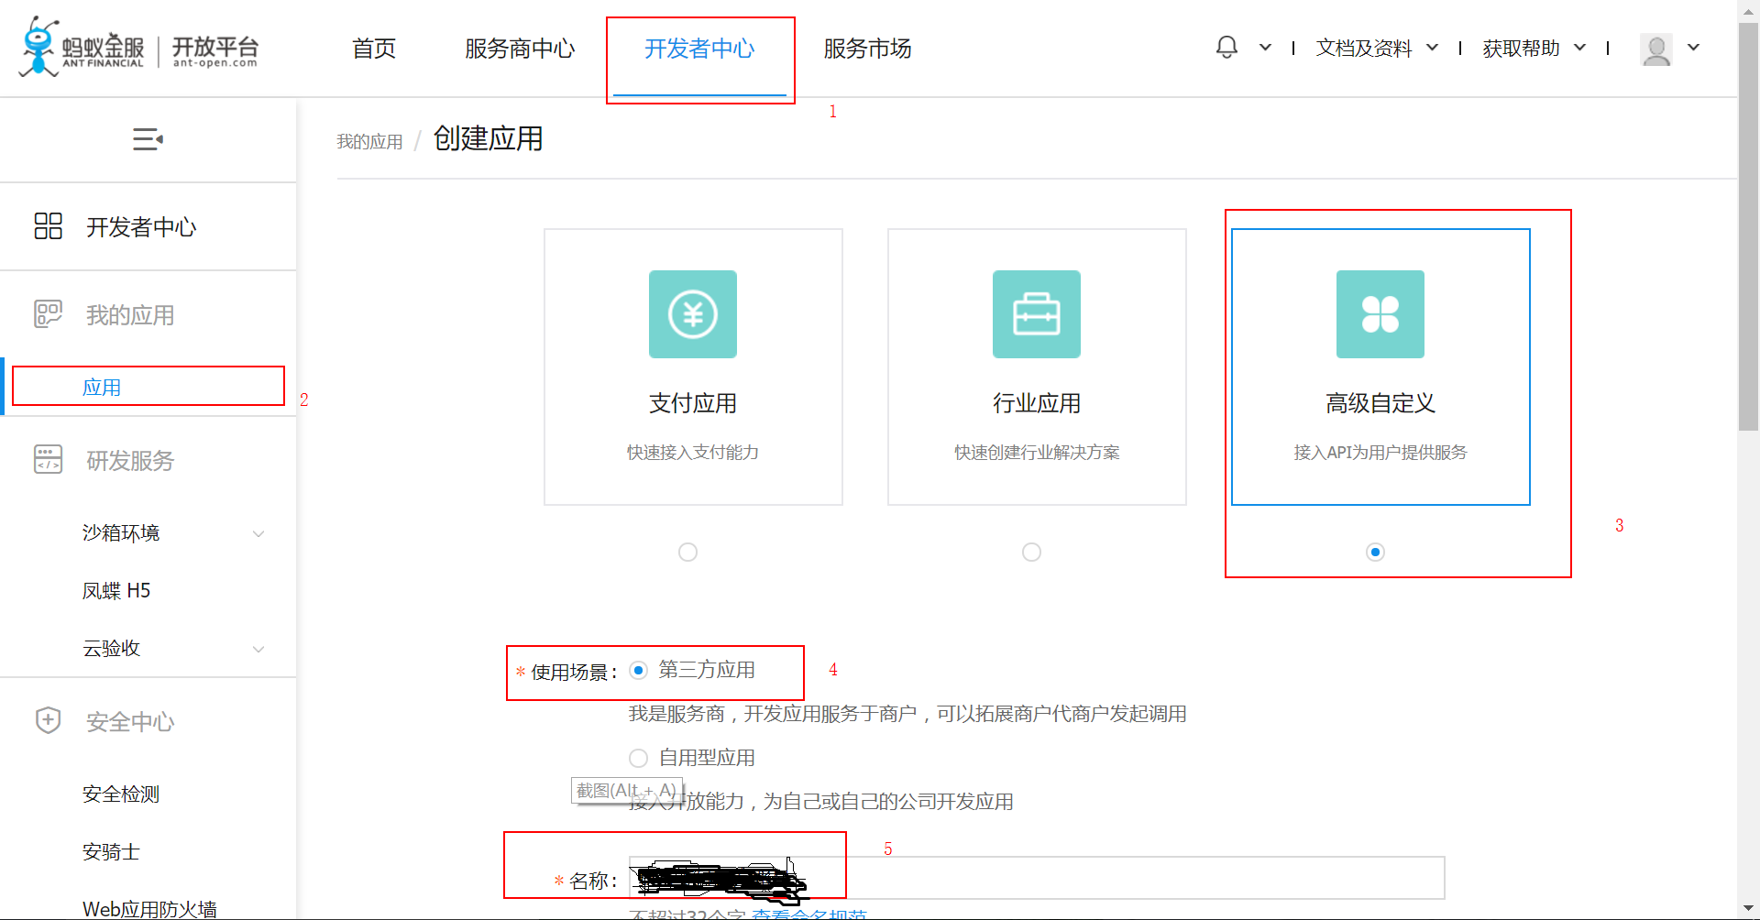

2.添加功能

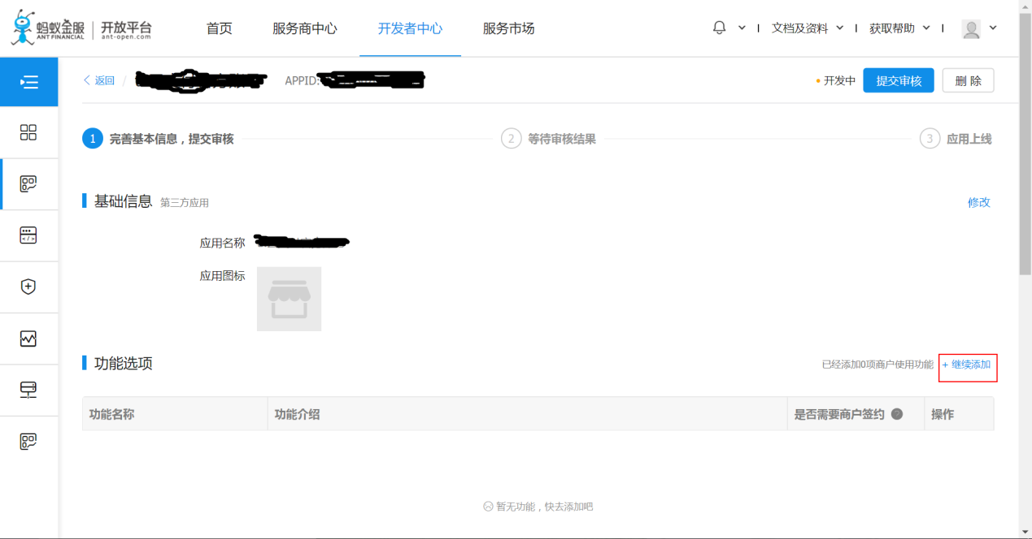

3.添加"获取会员信息"

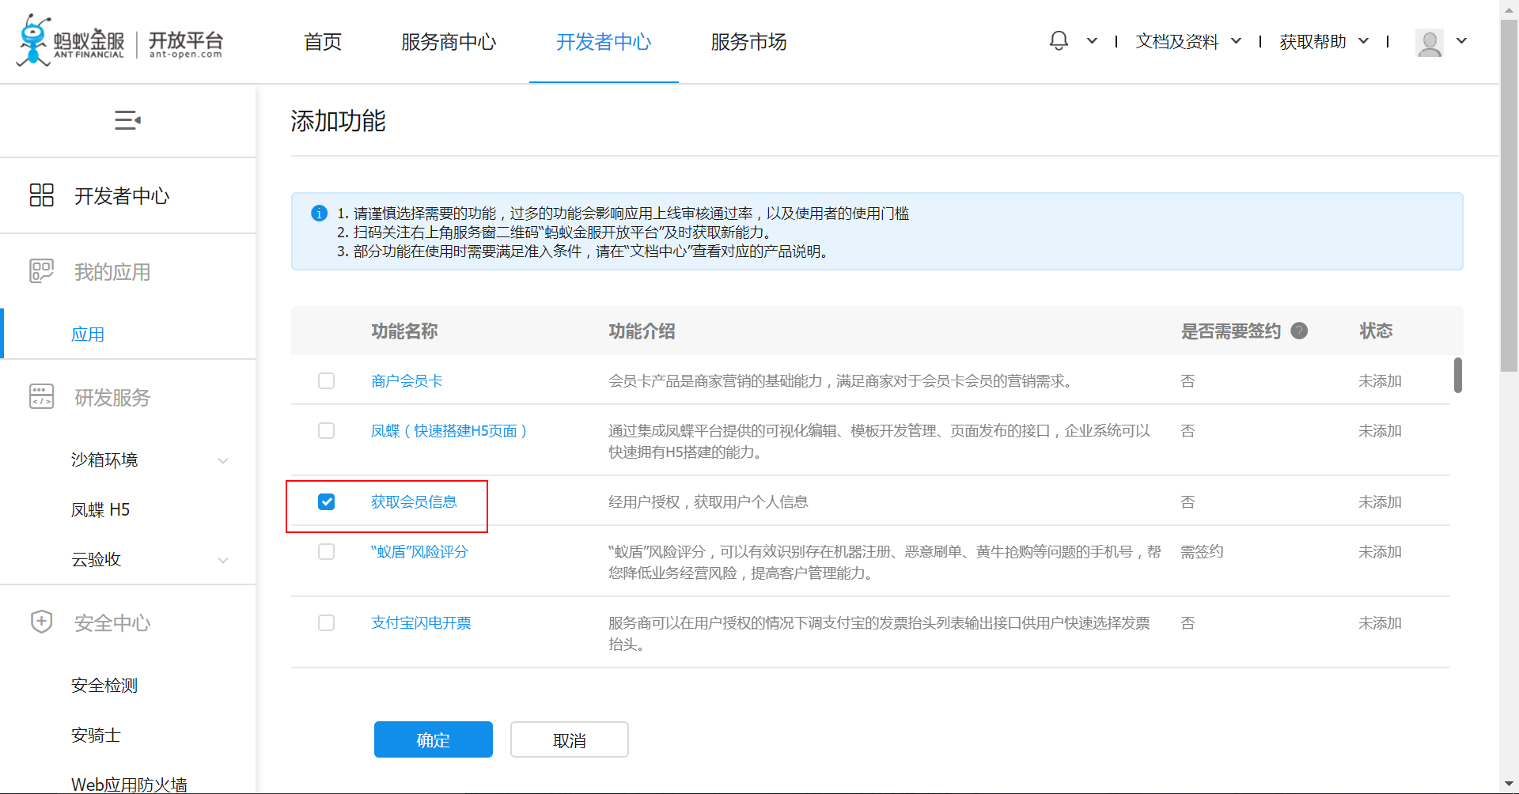

4.添加第三方应用授权

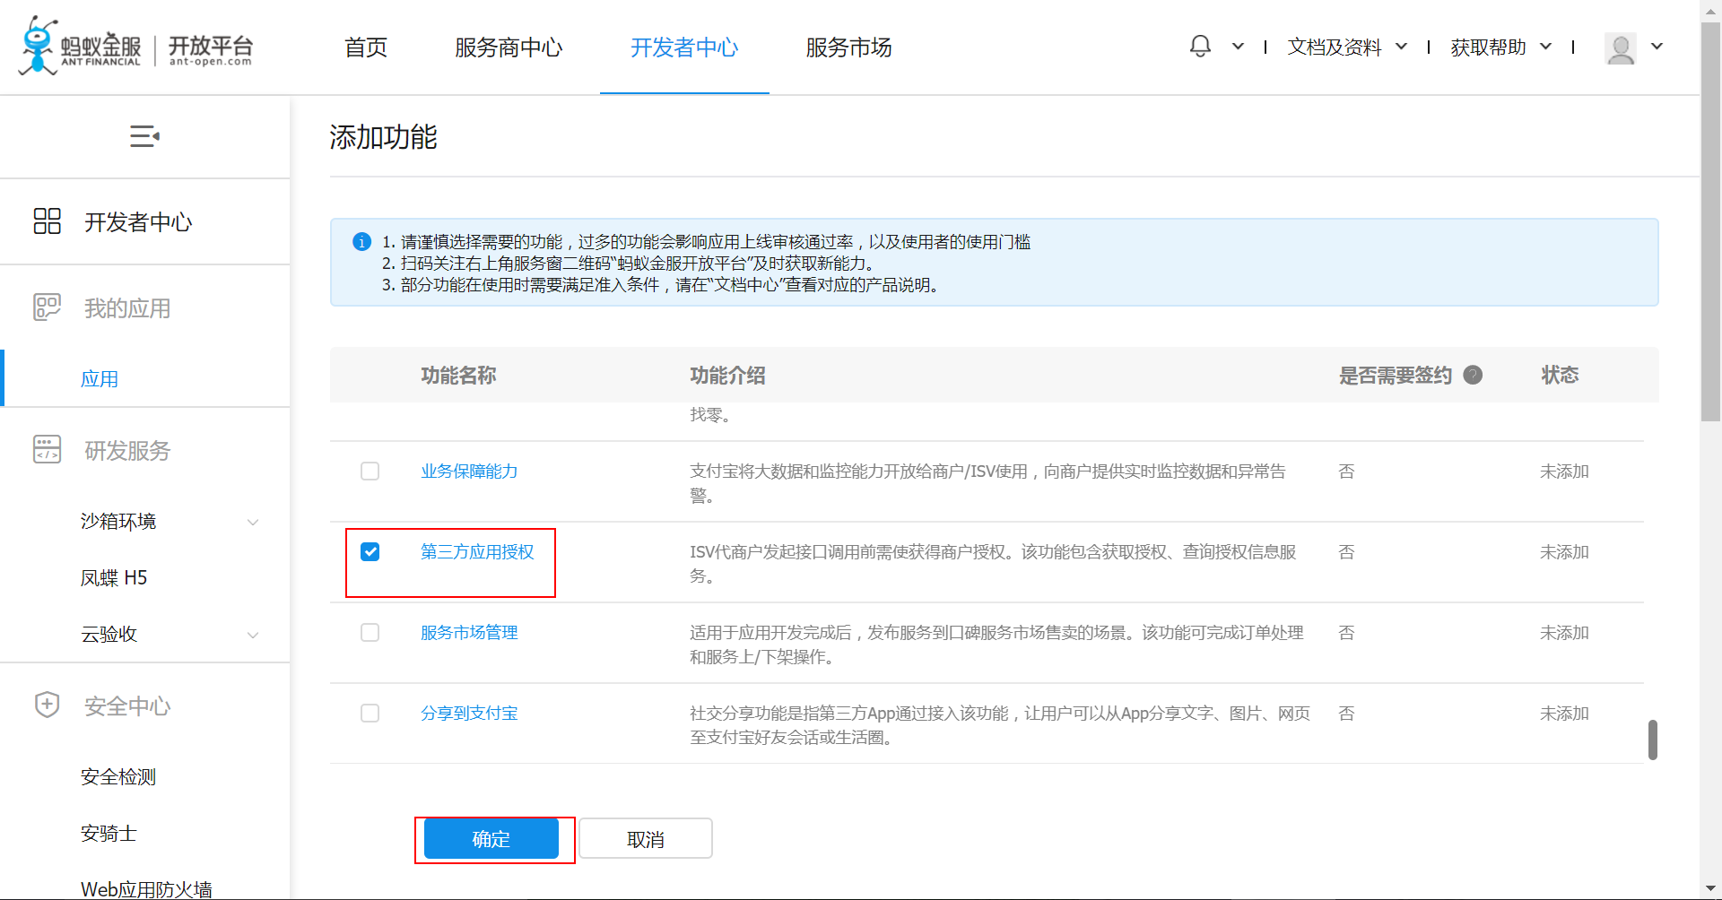

5.设置授权回调地址https://pay.qcloud.com/cpay/ali_auth

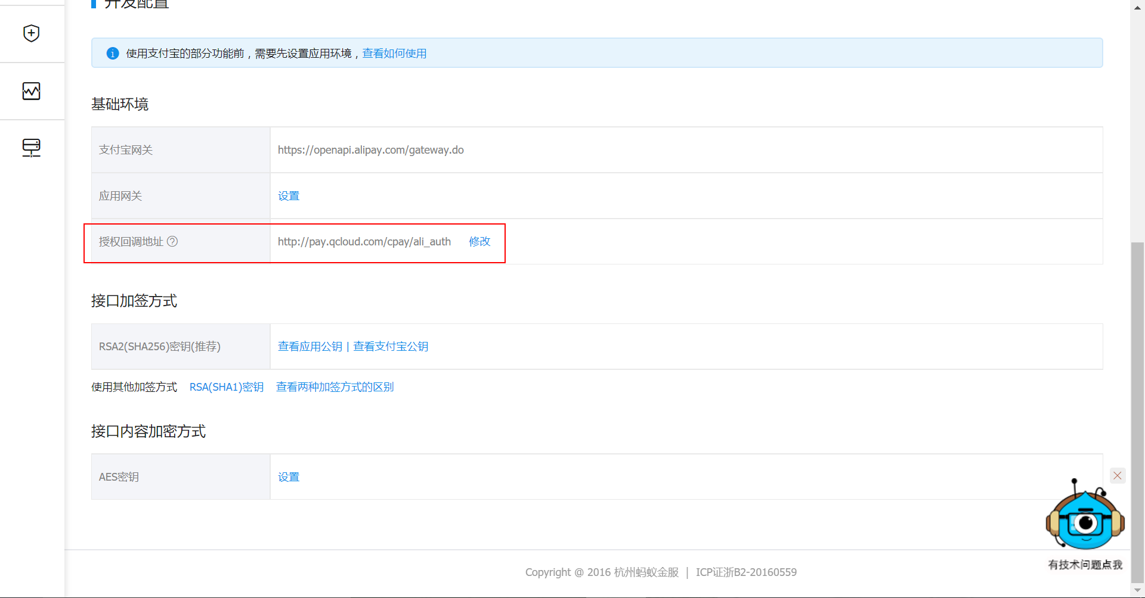

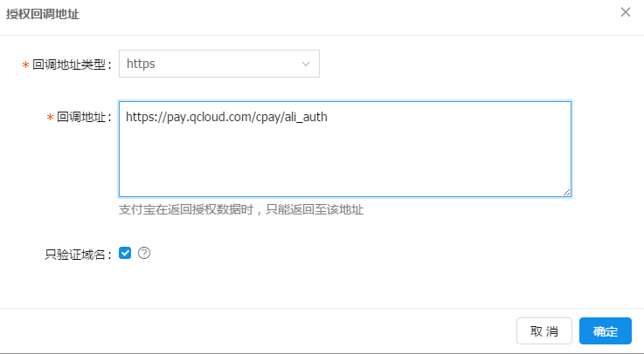

6.生成应用公钥和应用私钥

6.1从https://docs.open.alipay.com/291/105971下载支付宝密钥生成工具

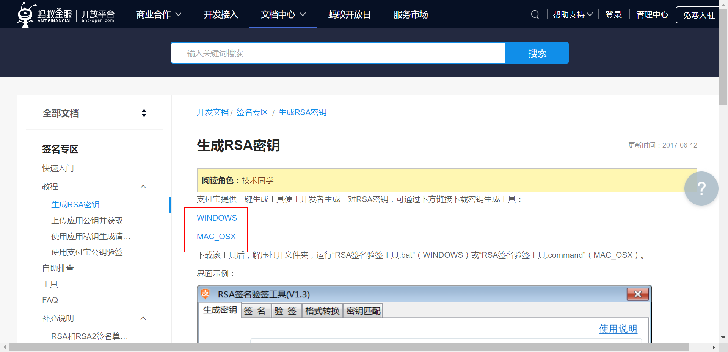

6.2解压密钥生成工具，运行工具

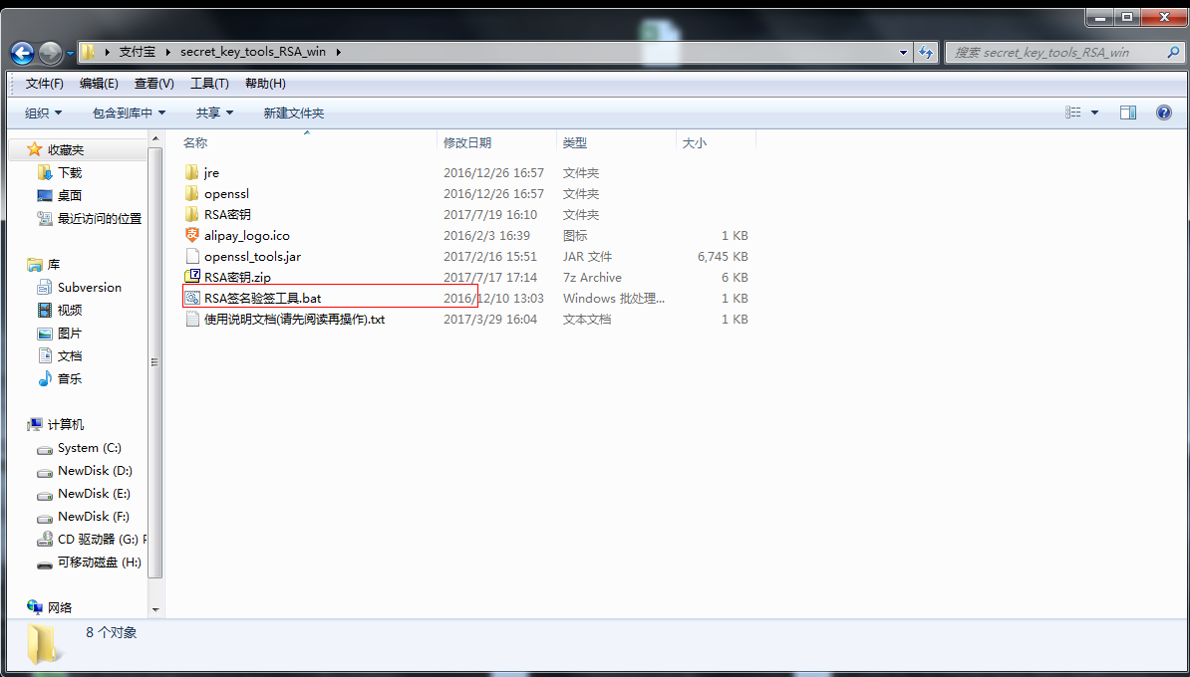

6.3 选择参数，并生成应用公钥和应用私钥（请选择PKCS1和2048）

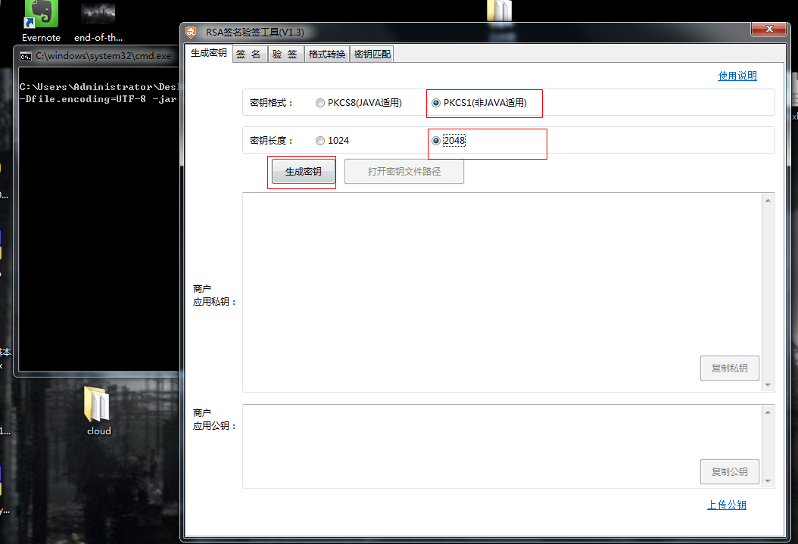

6.4 查看应用公钥和应用私钥

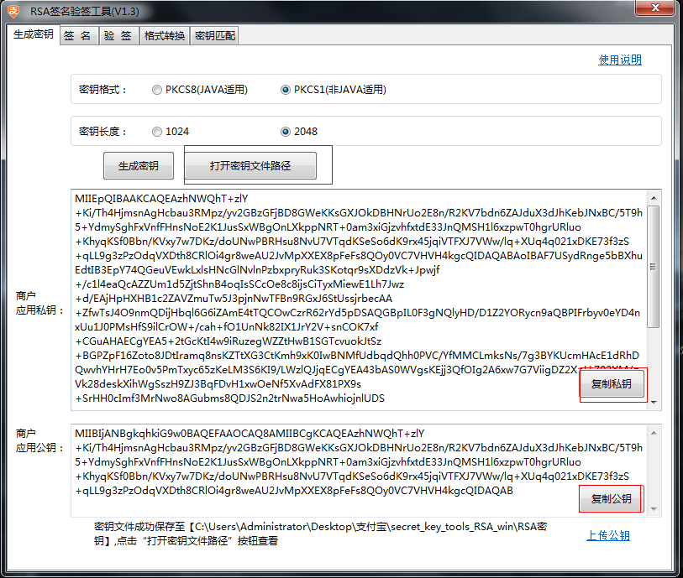

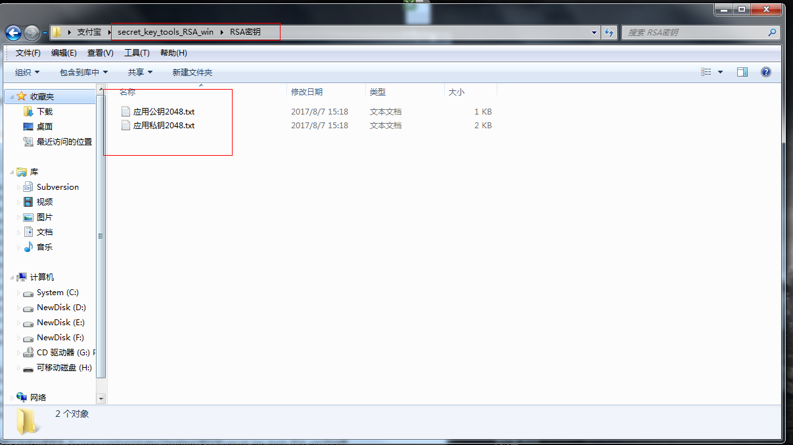

7.上传应用公钥到支付宝开放平台

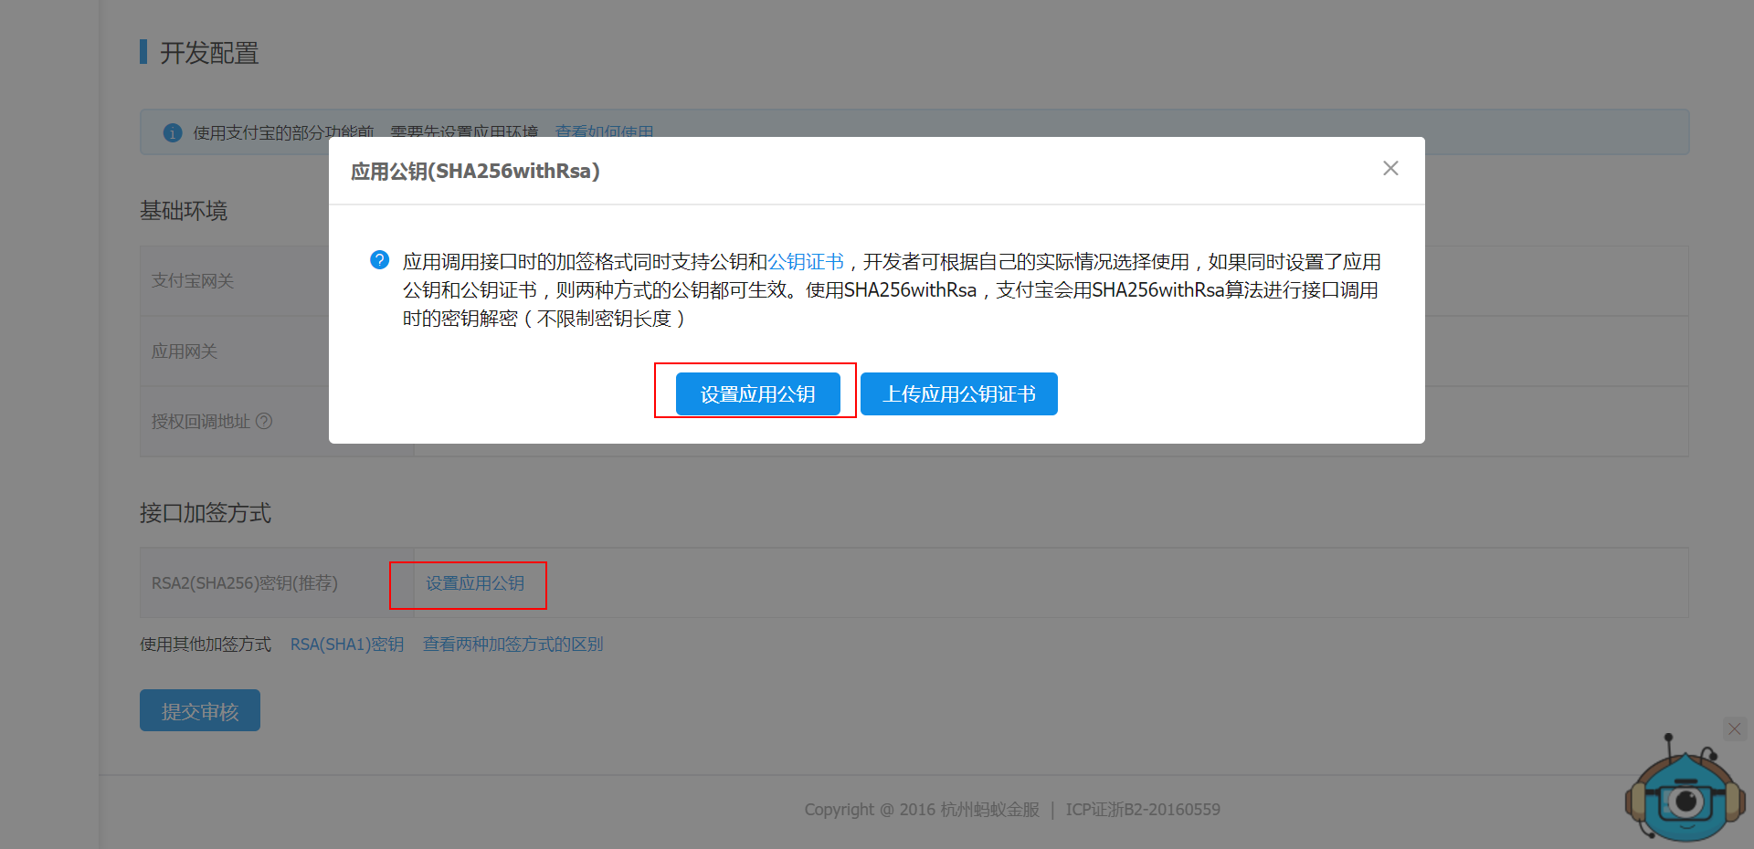

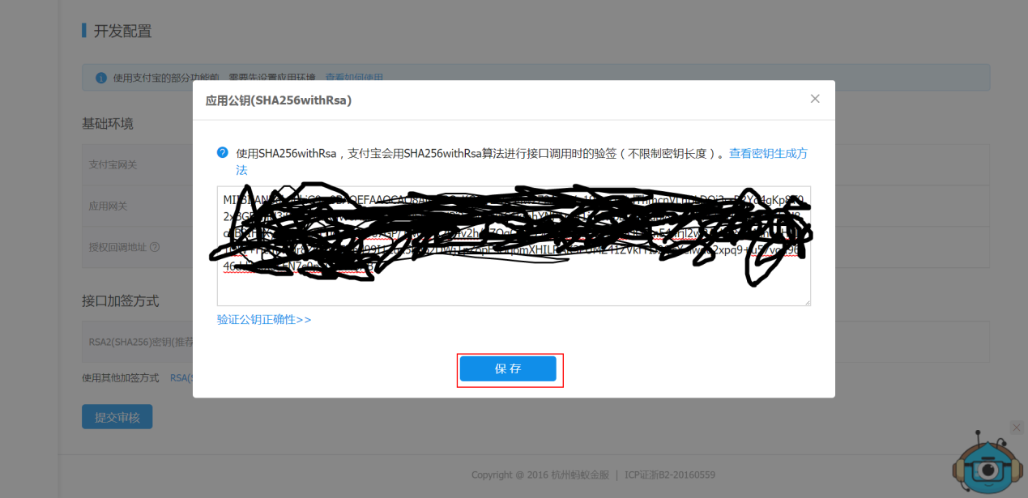

8.获取支付宝公钥

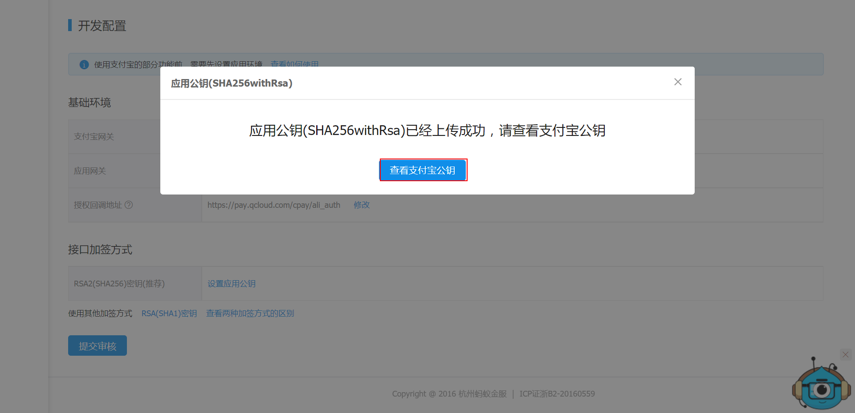

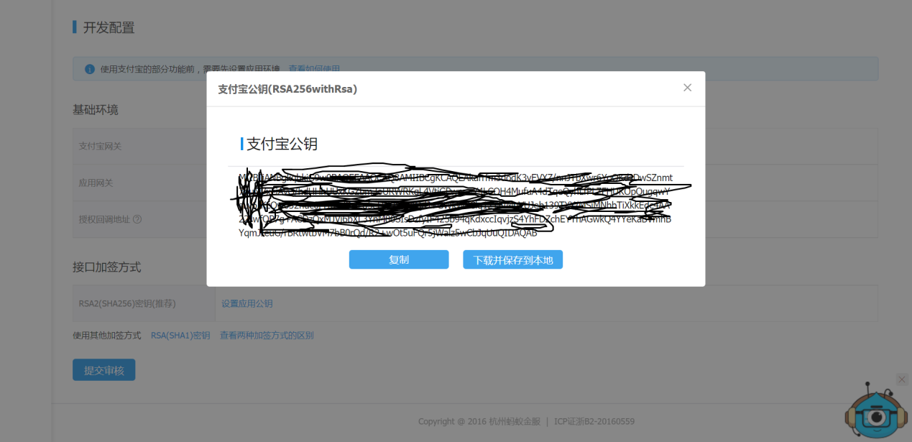

9.提交审核，一般需要2天左右会审核通过

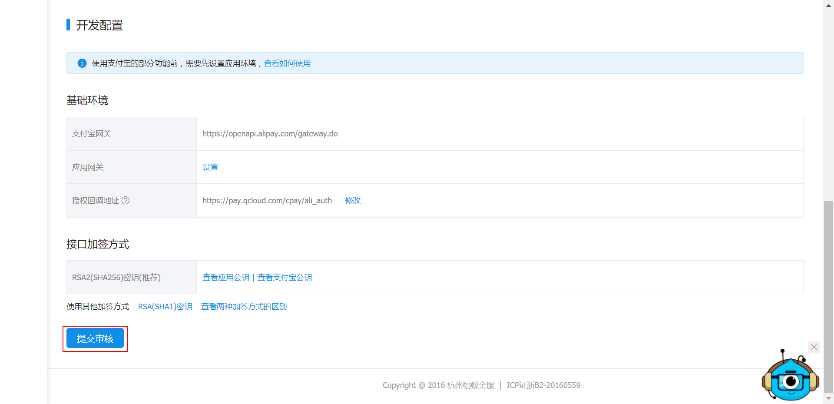

10.在哪查看应用id（appid）

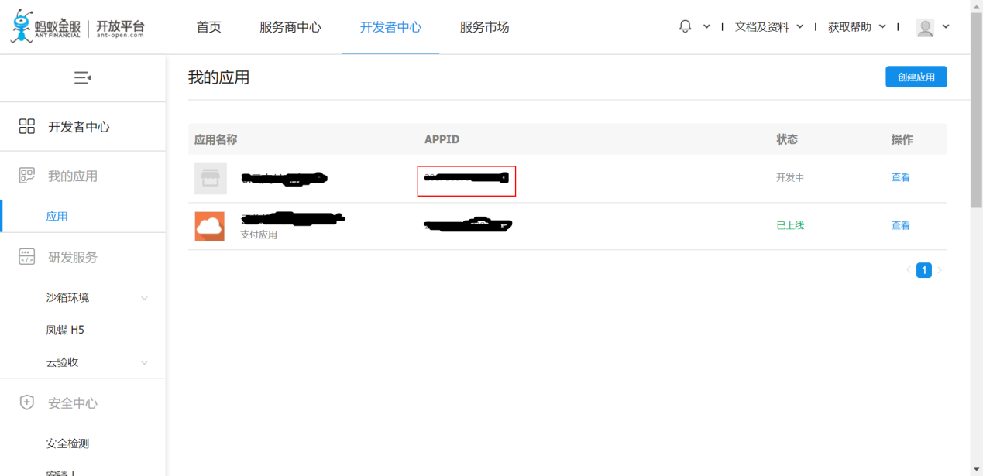

11.在哪查看服务商的合作者身份ID（partner_id）

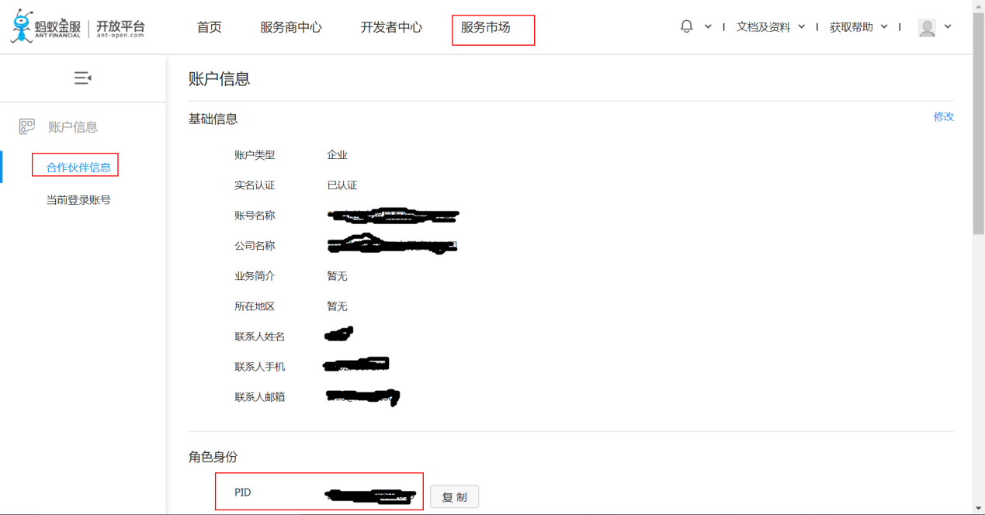

12.上传服务商应用私钥（第6步获得）、支付宝公钥（第8步获得）、服务商应用id（appid，第10步获得）和服务商合作者身份ID（partner_id，第11步获得）到云支付服务商信息。

注意：  
1.给云支付使用的服务商应用，必须只有云支付一个使用者。（云支付平台需要管理商户对于服务商的授权信息。如果有多个地方同时使用，会导致授权问题）